新 书 推 荐
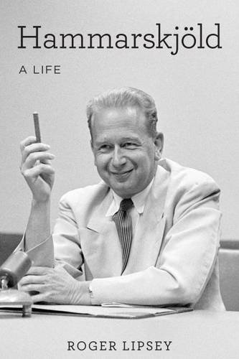
中文书名：《哈马舍尔德传》
英文书名：Hammarskjöld: A Life
作 者：Roger Lipsey
出 版 社：University of Michigan Press
代理公司：ANA
页 数：760页
出版时间：2013年3月
代理地区：中国大陆、台湾
审读资料：电子稿
类 型：传记

内容简介：

达格·哈马舍尔德是瑞典外交家和作家，联合国第二任（1953年至1961年）秘书长。他在前往停火谈判途中坠机身亡，是唯一一任在任上逝世的联合国秘书长。在其神秘死亡后，他被约翰·F·肯尼迪总统誉为“本世纪最伟大的政治家”，也是唯一被追授诺贝尔和平奖的人士。

通过考察鲜为人知的档案资料和私人信件，罗杰·利普西带来了一部达格·哈马舍尔德的权威传记。《哈马舍尔德传》提供了生动而新鲜的见解，深入探索这位伟人的生活和内心。在这部全新的传记中，作为政治家的哈马舍尔德将和作为经典文学作家的哈马舍尔德相遇，读者将在书中领略他们的风采。作为20世纪中期的伟大人物，哈马舍尔德将直接与我们对话。

作者简介：

罗杰·利普西（Roger Lipsey），作家、艺术史学家、编辑、翻译，写作题材极广，写过很多名人。他是三卷本著作《阿南达·K·库马拉斯瓦米》（Ananda K. Coomaraswamy）的主编。他还著有《我们自己的艺术：20世纪艺术精神》（An Art of Our Own: The Spiritual in Twentieth-Century Art）和获奖作品《天使的失误：托马斯·默顿的艺术作品》（Angelic Mistakes: The Art of Thomas Merton）。他是《抛物线》（Parabola）杂志母公司的董事。

媒体评价：

“利普西是一位耐心、谨慎、富有同情心的向导，引领你走进哈马舍尔德的内心世界……这部传记展示了基督教传统如何成为了哈马舍尔德生活和思想的秘密源泉。

----迈克尔·因纳提夫（Michael Ignatieff），
《纽约书评》（New York Review of Books），2013年11月7日

“这是一部文笔优美的重要著作，资料来源极为广泛，真实而完整地展现了哈马舍尔德。利普西的点评充满智慧，有助于读者了解这个独特人物的内心世界和外在行为。”
----皮·林德（Per Lind），2013年2月12日
瑞典外交事务助理，1953年至1956年哈马舍尔德的个人助理

“关于一位伟大人物的伟大著作，了解达格·哈马舍尔德的必备读物。他在全心全意服务社会的同时，不忘内心的“灵性之旅”。”
----K·G·哈马（K.G. Hammar），2013年2月12日
隆德大学神学与宗教研究中心访问教授（已退休），前瑞典教会大主教

谢谢您的阅读！
请将回馈信息发至：俞晓宁（Winnie Yu）
安德鲁﹒纳伯格联合国际有限公司北京代表处
北京市海淀区中关村大街甲59号中国人民大学文化大厦1705室, 邮编：100872
电话：010-88810959
传真：010-82504200
Email: winnie@nurnberg.com.cn
网址：www.nurnberg.com.cn
微博：http://weibo.com/nurnberg
豆瓣小站：http://site.douban.com/110577/

